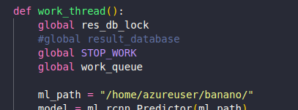

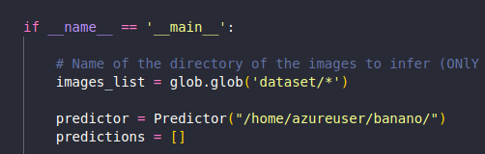

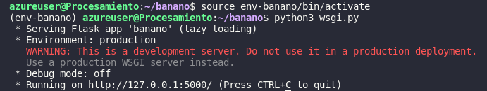



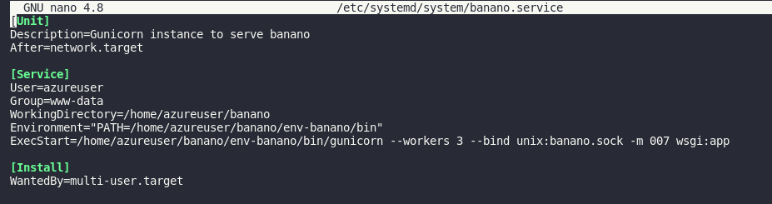

GNU nano 4.8 /etc/systemd/system/banano.service

[Unit]

Description=Gunicorn instance to serve banano

After=network.target

[Service]

User=azureuser

Group=www-data

WorkingDirectory=/home/azureuser/banano

Environment="PATH=/home/azureuser/banano/env-banano/bin"

ExecStart=/home/azureuser/banano/env-banano/bin/gunicorn --workers 3 --bind unix:banano.sock -m 007 wsgi:app

[Install]

WantedBy=multi-user.target

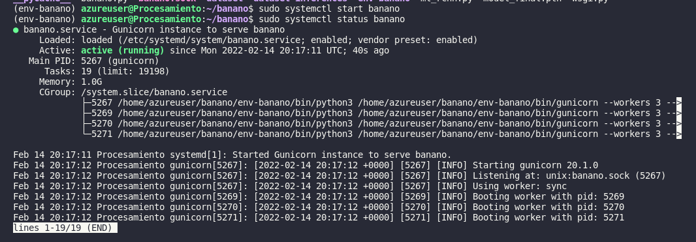



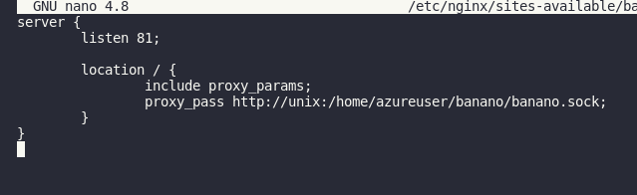

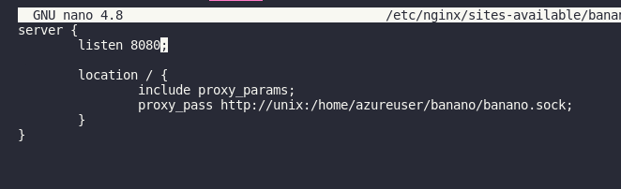



Cambiar a cuenta postgres



psql

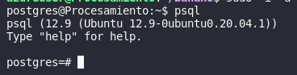

Crear la BD e ingresar

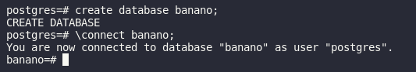

Pegar

CREATE TABLE IF NOT EXISTS leaves (

img_id INT PRIMARY KEY,

img_url VARCHAR(256) UNIQUE NOT NULL,

last_detected BIGINT NOT NULL,

last_status SMALLINT,

leaf_count INT,

detect_url VARCHAR(256)

);

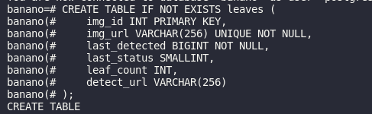

BD: banano

Table: leaves

Verificar la tabla

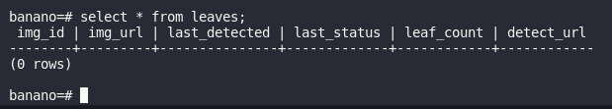

El usuario será el mismo de grapes, así que no es necesario crear otro

Ir a esta dirección en root



Verificar que nuestro servicio esté sites-enabled, en este caso no. Solamente está activo “grape” no nuestro servicio “banano”



Activamos manualmente desde sites-available a sites-enabled (el actual directorio)

sudo ln -s ../sites-available/banano .



Salimos y reiniciamos nuevamente

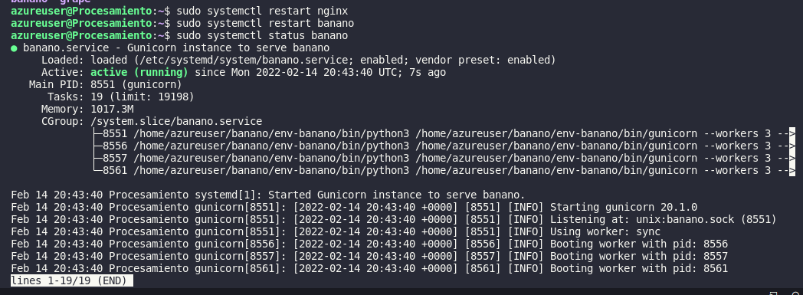

Ahora necesitamos abrir el puerto 8080

